PREVENCION DE FACTORES DE RIESGO Y ESTILOS DE VIDA SALUDABLES

CLAUDIA CONSUELO BARAHONA SEPULVEDA
FISIOTERAPEUTA

Existen diversos tipos de enfermedades cardiovasculares: Hipertensión arterial, enfermedad arterial coronaria, accidente cerebrovascular (trombosis o derrame cerebral) .
Según la OMS (Organización Mundial de la Salud), Las enfermedades cardiovasculares causan más de 17 millones de muertes en el mundo cada año y representan la mitad de todas las muertes en los Estados Unidos y otros países desarrollados.
Cuantos más factores de riesgo tenga una persona, mayores serán sus probabilidades de padecer una enfermedad del corazón.

Hipertensión Arterial
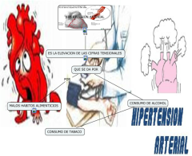Cuando los niveles de presión arterial superan siempre los 140/90 mmHg, bajo un control estricto ordenado por un especialista, se habla de que una persona es hipertensa. Esta es una enfermedad silenciosa que puede llevar a un derrame cerebral, a un infarto o a fallas del riñón.

Colesterol elevado
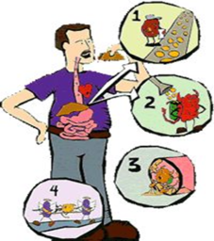El colesterol, una sustancia grasa (un lípido) transportada en la sangre, se encuentra en todas las células del organismo. El organismo obtiene colesterol adicional de alimentos de origen animal (carne, huevos y productos lácteos). Cuando la sangre contiene demasiadas lipoproteínas de baja densidad «colesterol malo», ésta comienza a acumularse sobre las paredes de las arterias formando una placa e iniciando así el proceso de la enfermedad denominada «aterosclerosis». Esto puede llevar a coronarias que riegan el corazón, existe un mayor riesgo de sufrir un ataque al corazón.
Cuando la sangre contiene demasiadas lipoproteínas de baja densidad (LDL o «colesterol malo»), éstas comienzan a acumularse sobre las paredes de las arterias formando una placa e iniciando así el proceso de la enfermedad denominada «aterosclerosis». Cuando se acumula placa en las arterias coronarias que riegan el corazón, existe un mayor riesgo de sufrir un ataque al corazón.
Los niveles de azúcar en sangre permanentemente elevados por encima de 200, bajo el diagnóstico y seguimiento de un especialista, se denomina diabetes. Existen varios tipos y pueden desencadenar enfermedades como un infarto, puede llevar a amputación de alguna extremidad y a ser dependiente de insulina de por vida para poder controlar sus niveles en sangre.

Obesidad y sobrepeso
Tener sobrepeso, puede llevar a tener colesterol alto en sangre, causar hipertensión y aumentar el riesgo de enfermedad arterial coronaria.

Tabaquismo
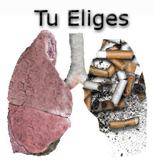Fumar aumenta el riesgo de cáncer de pulmón, pero pocos saben que también aumenta muchísimo el riesgo de enfermedad cardiovascular y de enfermedad vascular periférica en donde la sangre que llega a nuestros músculos no es suficiente y se puede morir el tejido, hasta llevar a una amputación.
Otros factores de riesgo:
Inactividad física

Tipo de Sexo

Edad
Alcohol, estrés, hormonas sexuales.
IMPORTANTE

Realizar diariamente acciones que fomenten la conservación de nuestra salud, como tener una adecuada alimentación, hacer ejercicio, no fumar, no consumir alcohol, control médico frecuente. Todo eso es autocuidado.

